Actividad de entrega 1 Tema 2(Lenguaje de marcas)



Por: Ronnie gonzalez Bravo.

Indice

1. Introducción (pag 3)
2. Mapa de navegación (pag 4)
3. Diseño del wireframe (pag 4 a 12)
4. Guia de estilos (pag 13 a 16)
   1. Imágenes y logos (pag 13)
   2. Colores (pag 15)
   3. Tipografía (pag 16)

5. Drafts (pag 17 a 27)

6. Mockups (pag 27 a 38)

1.Introducción

La página consistirá en realizar una pequeña página web de muy bajo presupuesto, para aquellas personas curiosas que quieran conocer un poco la repostería de su pueblo.

La temática de la página estará centrada alrededor de una confitería especializada en croissants, de muchos tipos y con recetas experimentales, esta se dividirá en 5 grandes secciones:

* Index (inicio): Aquí se hará una pequeña introducción a la temática de la página.
* Historia: Se hablará de la historia de la confitería acompañada de imágenes.
* Recetas: Se pondrán de ejemplo 4 recetas de croissants de la confitería, en 4 secciones repartidas en la página.7
* Catering: Un formulario que rellenar para el servicio de catering.
  + Además si pinchas en términos y condiciones te llevará a una subpágina que te los mostrará.
* Contacto: Datos de contacto de la confitería.
* Condiciones: Pagina adyacente que clickeando “Terminos y condiciones se revela.

2.Mapa de navegación.

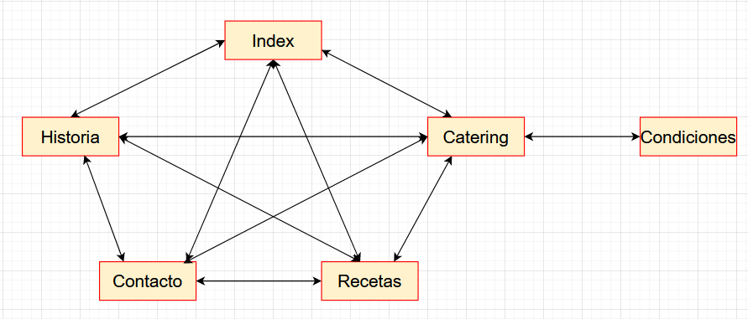

3.Diseño del wireframe

La pagina se dividirá en 5 secciones principales y una subsección de condiciones, a continuación presentaré el diseño de cada wirefrime primero definiendo el base que usaremos en cada una de las secciones.

Ademas tambien añadir los diseños de los mismos frames pero en responsive (a partir de los 900px y una reduccion mas en 600px)

3.1 Plantilla base (Se repite en las demas páginas)

* Encabezado: En ella pondremos el nombre de la confitería “La croferia” además de dos imágenes en los laterales para adornar el banner,se conformara por la etiquetas de header.

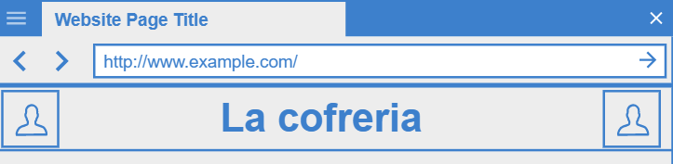

* Menu de navegación (normal y responsive): Conformados por los 5 botones que nos redirigirán a las páginas con esos mismos nombres, los botones se resaltaran una vez pongamos el ratón encima.

Ademas se pondran en lista por debajo de los 1000 px de anchura

-Normal

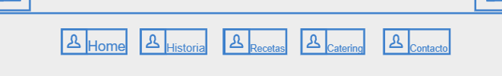

-Responsive

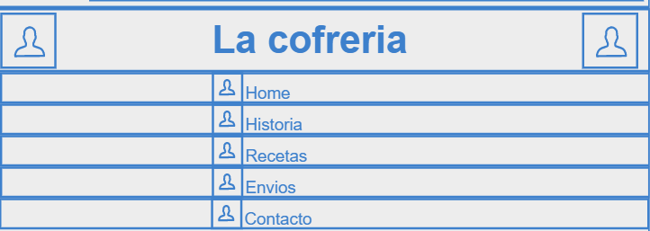

* Social media: Finalmente usaremos un footer y pondremos tres avatares clickeables que redirigirán a tres páginas con temática similar a la nuestra siendo estas:
  1. [Croissant twitter (Twitter)](https://twitter.com/Crois_Sants)
  2. [Reposteria para principiantes (Facebook)](https://www.facebook.com/groups/reposteriaparaprincipiantes/?locale=es_LA)
  3. [Reposteria para principiantes (Youtube)](https://www.youtube.com/watch?v=QFTbZTv3wjo)

Obviamente estos botones no llevan a las cuentas sociales del negocio. Están meramente como prueba de que los botones son funcionales.



3.2 Index

* Seccion temática: Estará dividida en dos pequeñas secciones explicando un poco sobre la temática de la página, una presentación de la confitería y a que se dedica, presentara unas imágenes del interior y el exterior del local.

Las cajas son adaptativas por lo que se van ajustando a la anchura y la altura.

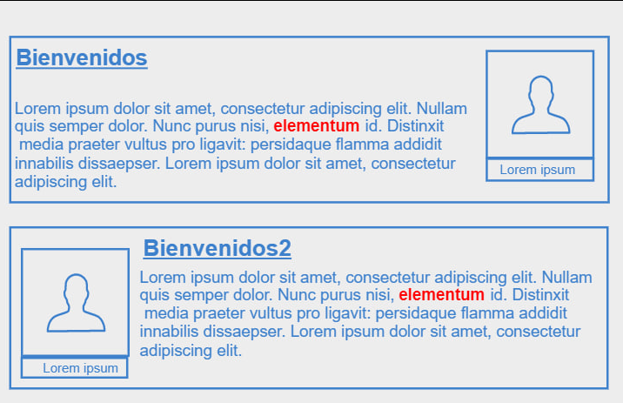

* Publicidad: Una sección aside con diferentes anuncios, esta se colocara en la parte inferior(menos de 1000px de anchura) o superior (normal), ambas versiones muestran 3 imagenes con link siendo estas:

1. [Confiteria conchita](https://www.facebook.com/ConfiteriaPrincesa/?locale=es_ES)
2. [Texto confitado](https://confiteriaecheto.es/)
3. [Bombas mataniños](https://americanuncle.es/products/jawbusters-da-23g)

Obviamente estos botones no llevan a las cuentas sociales del negocio. Están meramente como prueba de que los botones son funcionales.

-Normal

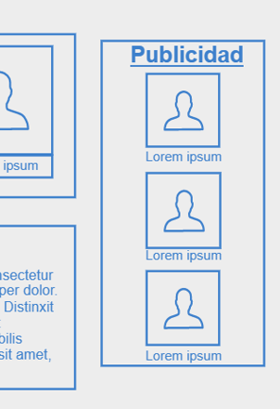

-Responsive

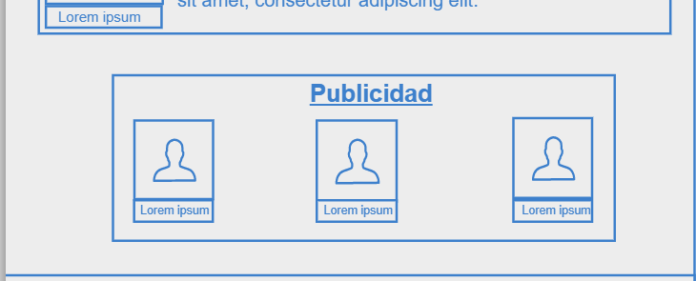

3.3 Historia

* Seccion temática: Igual que en el index aqui se explicara los inicios de la confitería, se presentara a los fundadores y la historia de la cofreria hasta la actualidad, acompañada de cajas temáticas con sus respectivas fotos.

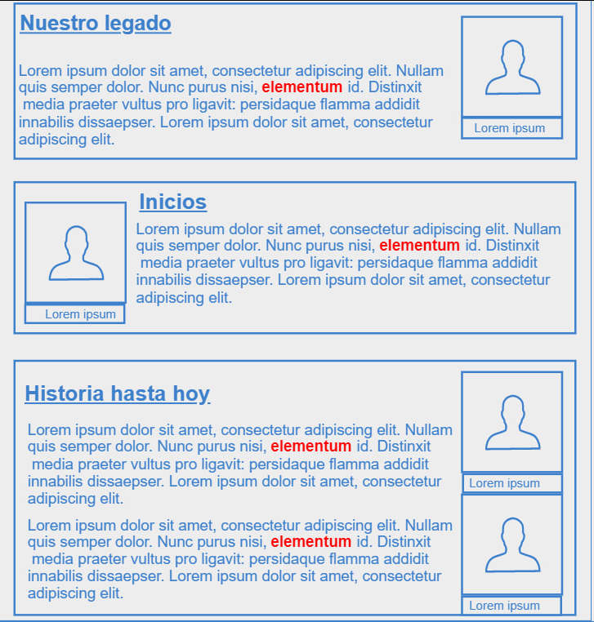

* Publicidad: Actúa igual que en el apartado anterior.

3.4 Recetas

* Logo: Logo dibujado que da título a la sección en la que nos encontramos.



* Seccion temática: 4 secciones que enumeran 4 de las recetas principales de la pagina, cada una acompañada de una foto con un pie de foto diciendo que plato es el que se muestra en la imagen. La sección temática pasa a estar en columna a partir de los 1000 px de anchura

-Normal

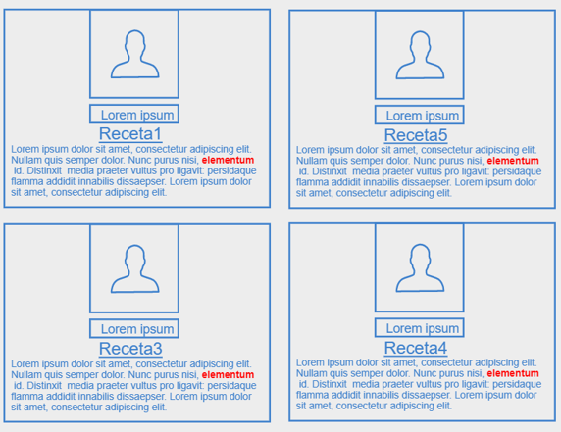

-Responsive

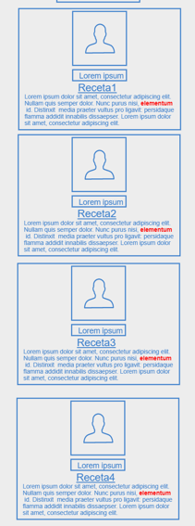

3.5 Catering

* Logo: Logo que presenta la sección igual que en la sección de recetas.



* Presentación del formulario: Breve presentación del formulario explicando el servicio de catering.

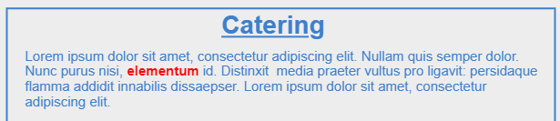

* Formulario: En el se pedirá nombre y datos personales, además de el dia y la hora en la que se celebrará el evento para el susodicho catering, finalmente se preguntará por método de pago y se abrirá una caja de texto para que el cliente pueda dar más detalles en referente al mismo, tanto el texto como el form es adaptativo.

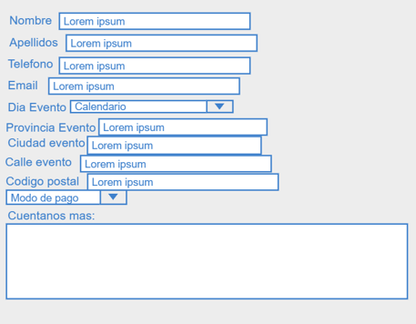

3.6 Contacto

* Datos de la confitería: Escribo un pequeño texto hablando de la ubicación de la confitería y finalmente escribo los datos pertinentes. La imagen es adaptativa, el texto tambien.

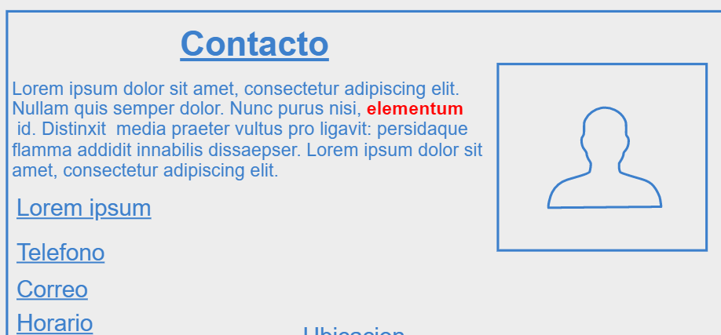

* Ubicación: Se inserta un wireframe de google maps con la ubicación de una confitería de Toledo. La anchura es adaptativa.

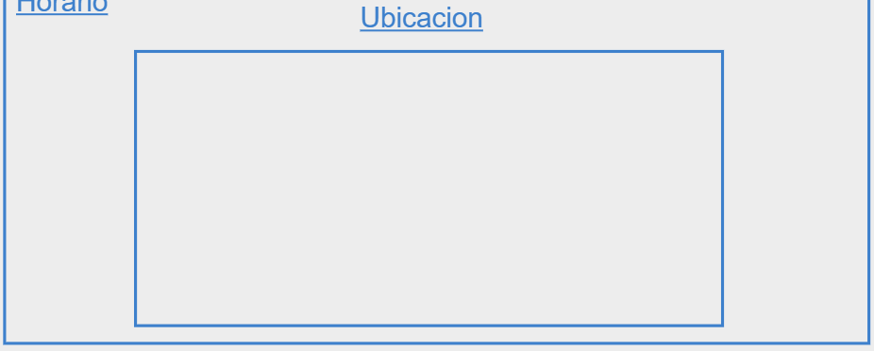

3.7 Condiciones.

* Pequeño párrafo de condiciones y link de volver.

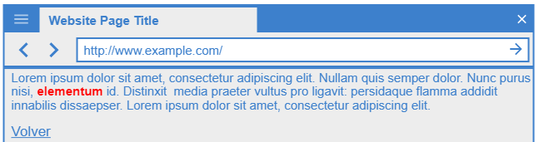

4.Guia de estilos

4.1 Imágenes y logos

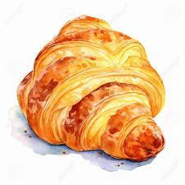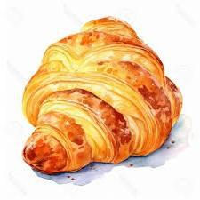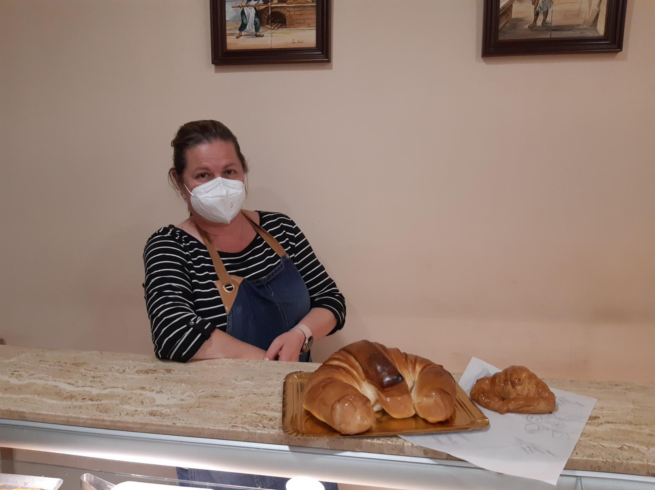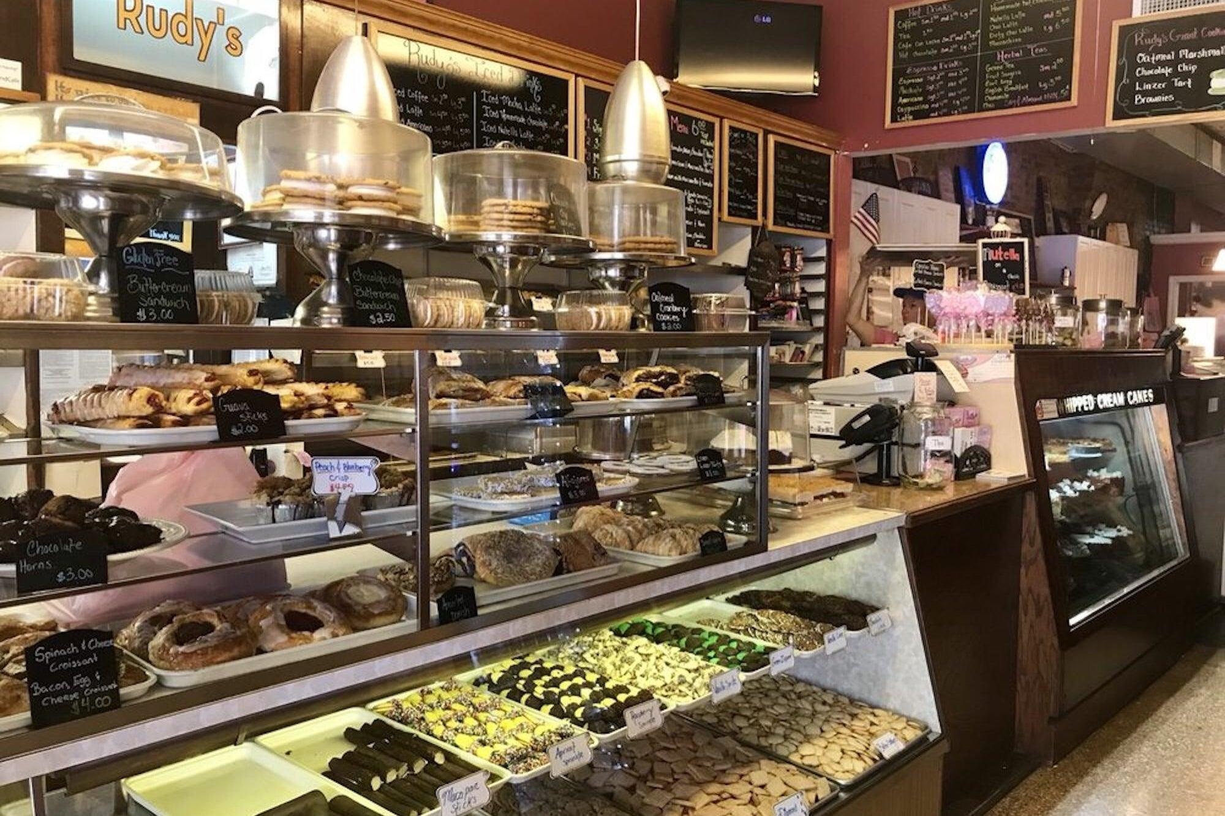

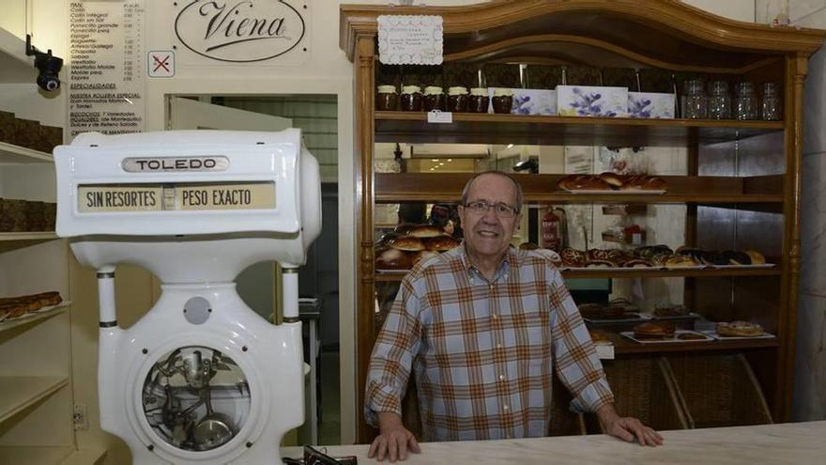

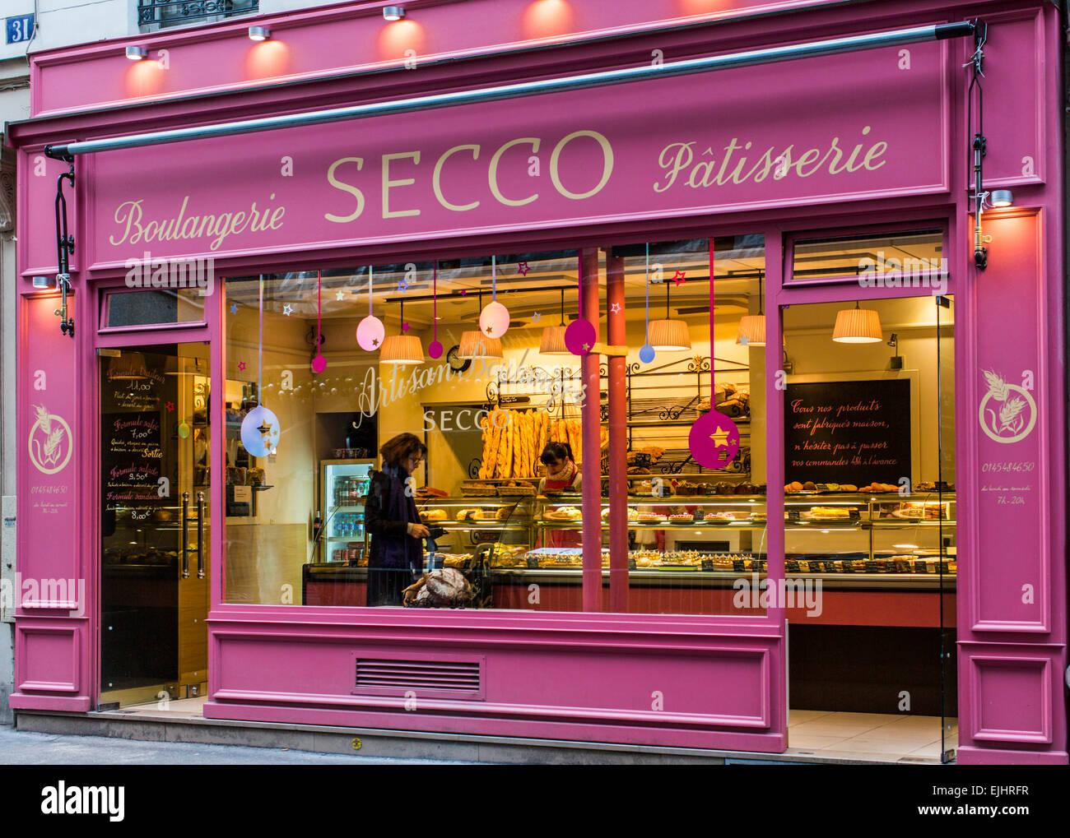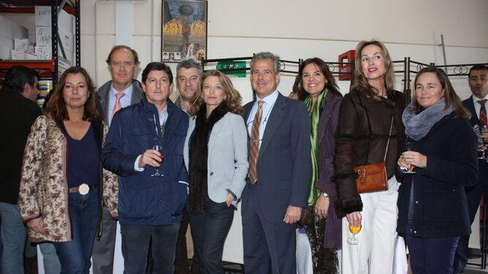

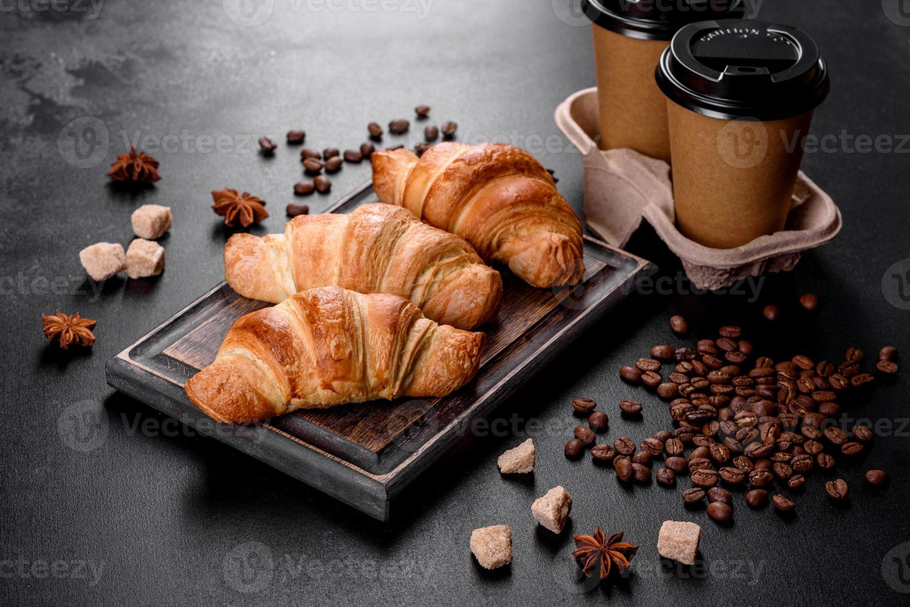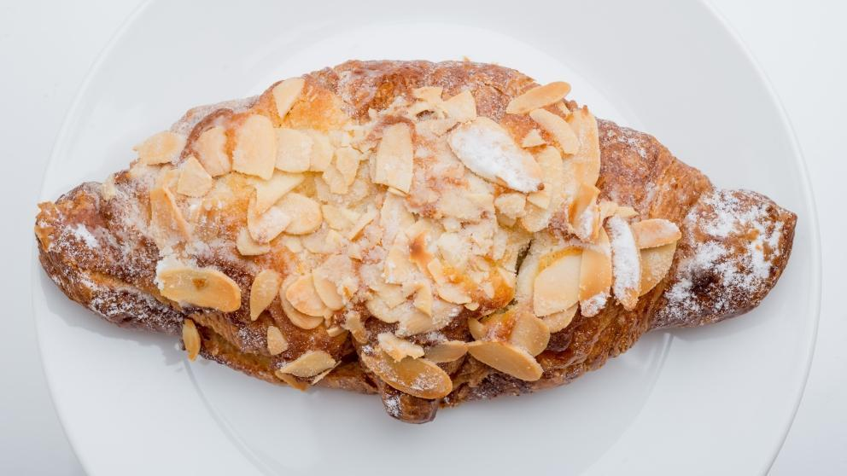

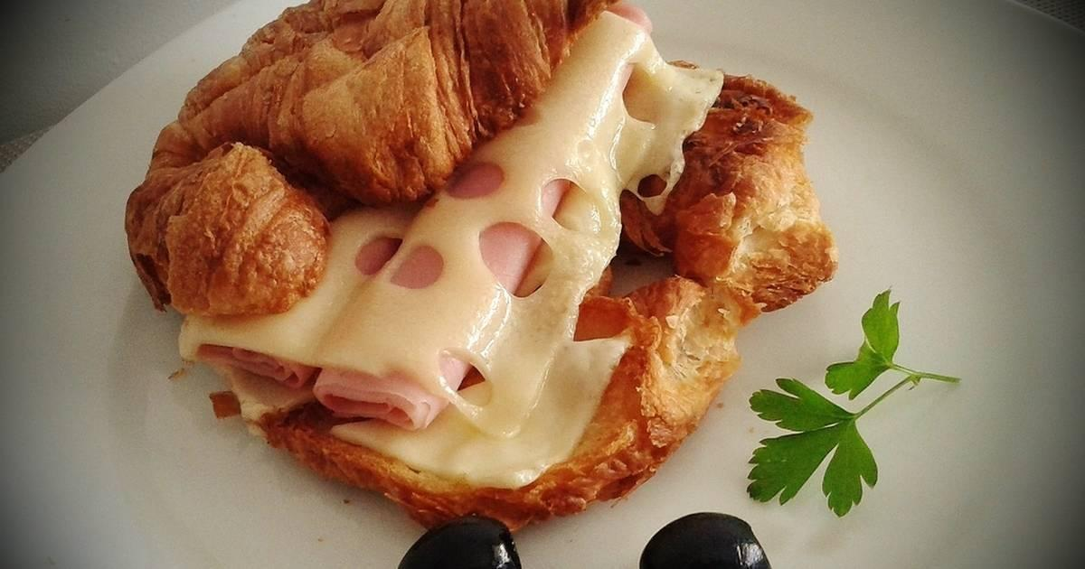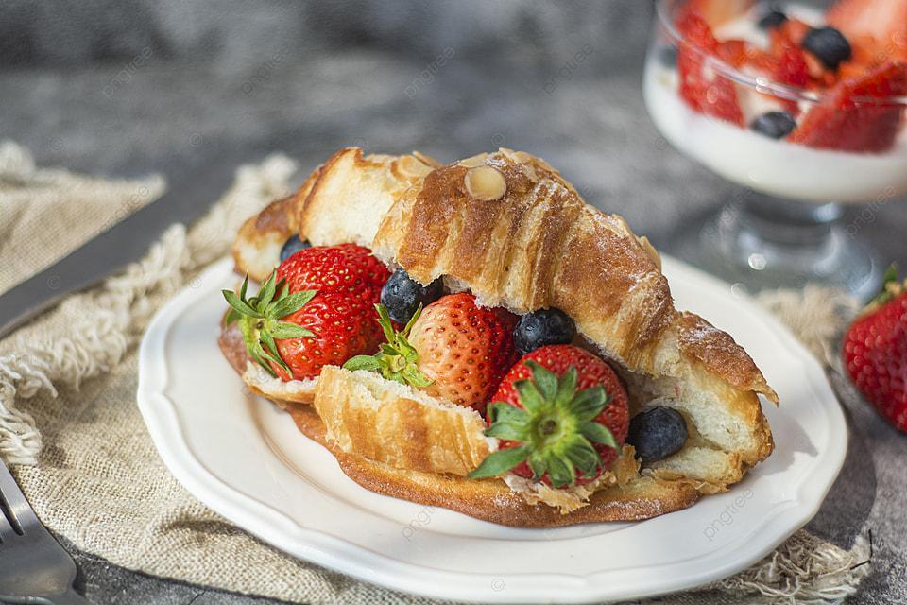

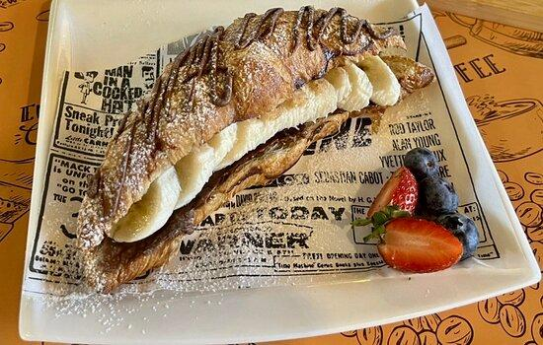

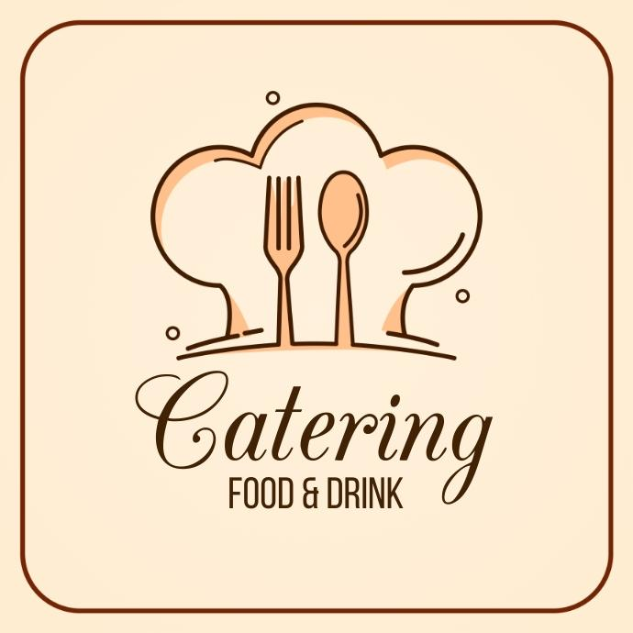



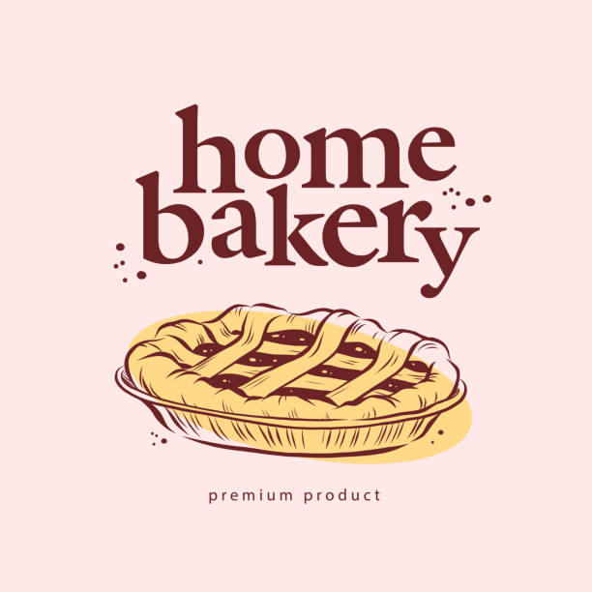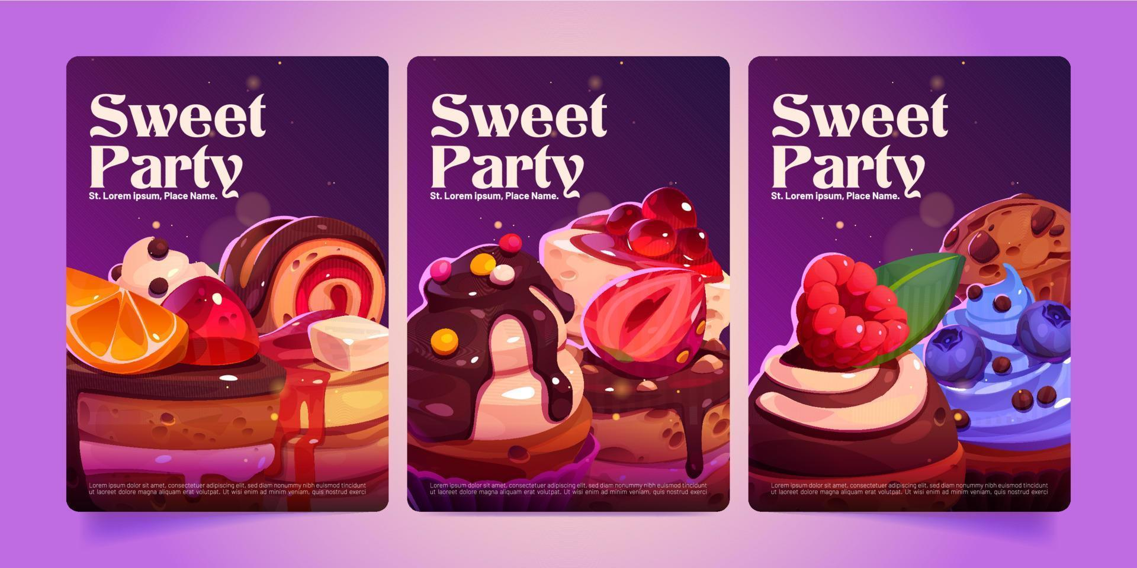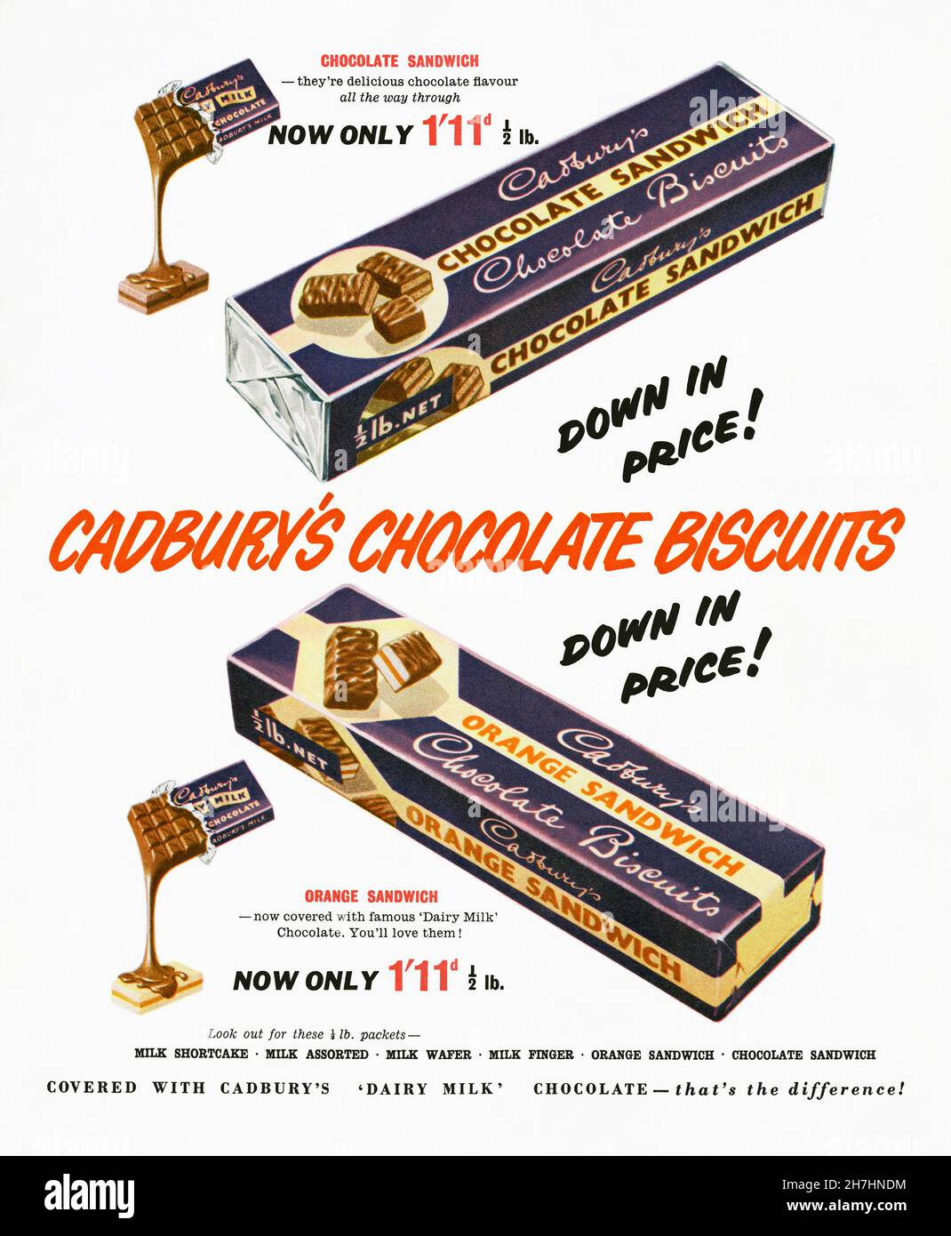

4.2 Colores

|  | #daa21f |
| --- | --- |
|  | #a52a2a |
|  | #d2691e |
|  | #808080 |
|  | #FFFFFF |
|  | #bebebe |
|  | #daa81f |

4.3 Tipografía y uso

La tipografía escogida es Verdana, el título está a tamaño de 33px y el texto de las cajas temáticas está a 21 de manera estándar.

* Las listas estan a 16px
* Los titulos subrayados a 30 en contacto y formulario.
* El texto de los botones esta a 20px
* En modo responsive el texto baja a 12px y 8 px respectivamente

5 Diseños Drafts y mockups

5.1 Pencil Index (normal)

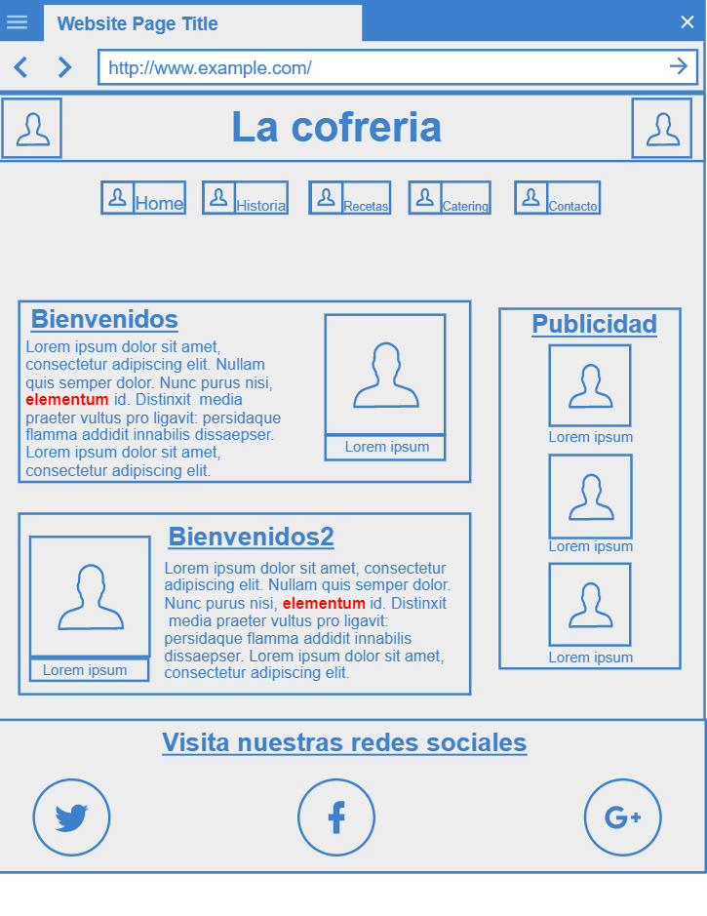

-Index (Responsive)

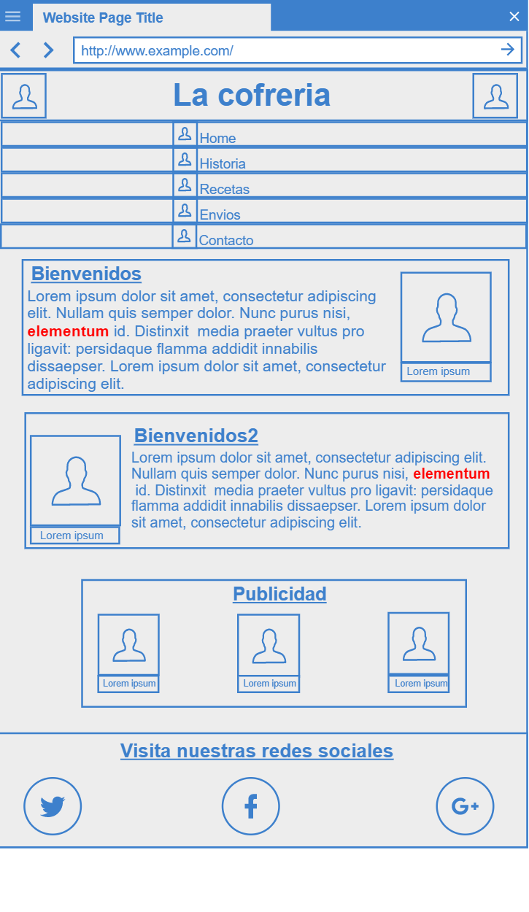

5.2 Pencil (Historia)

-Historia(normal)

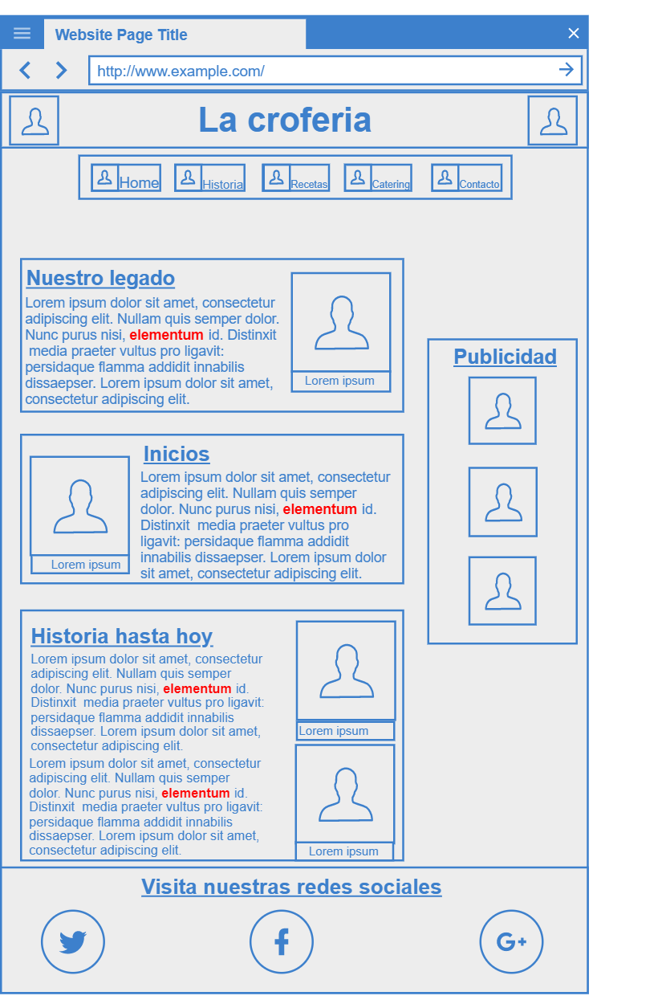

-Historia(Responsive)

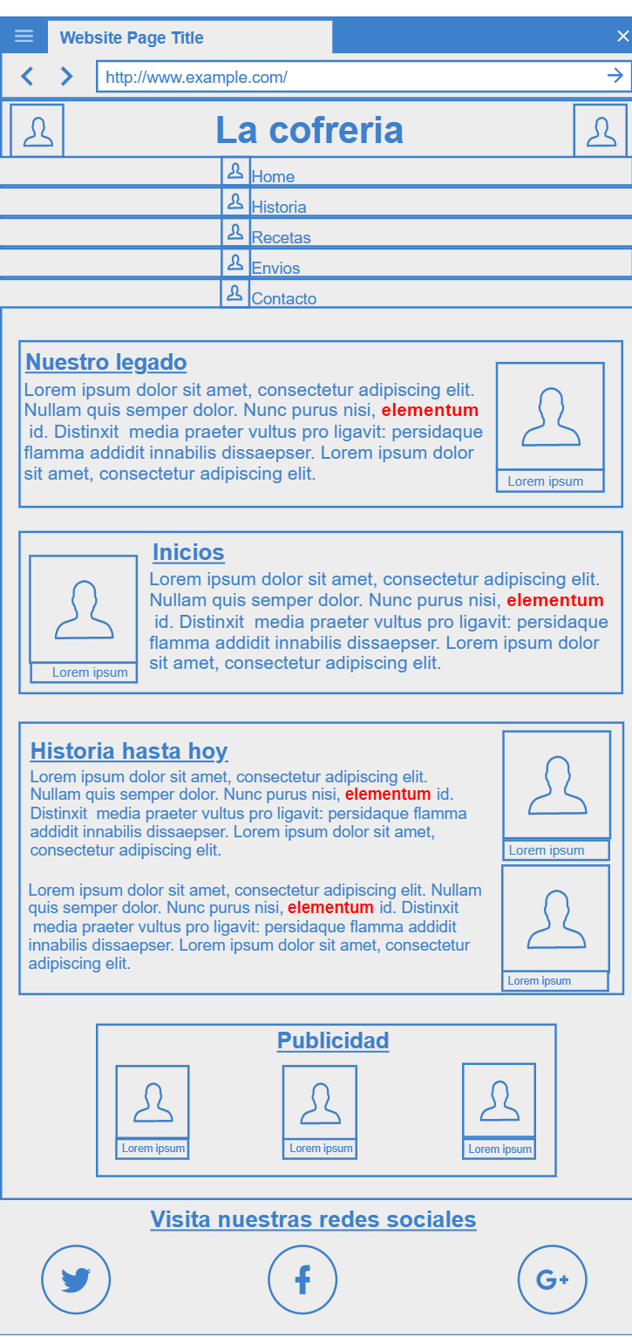

5.3 Pencil (Recetas)

-Recetas (normal)

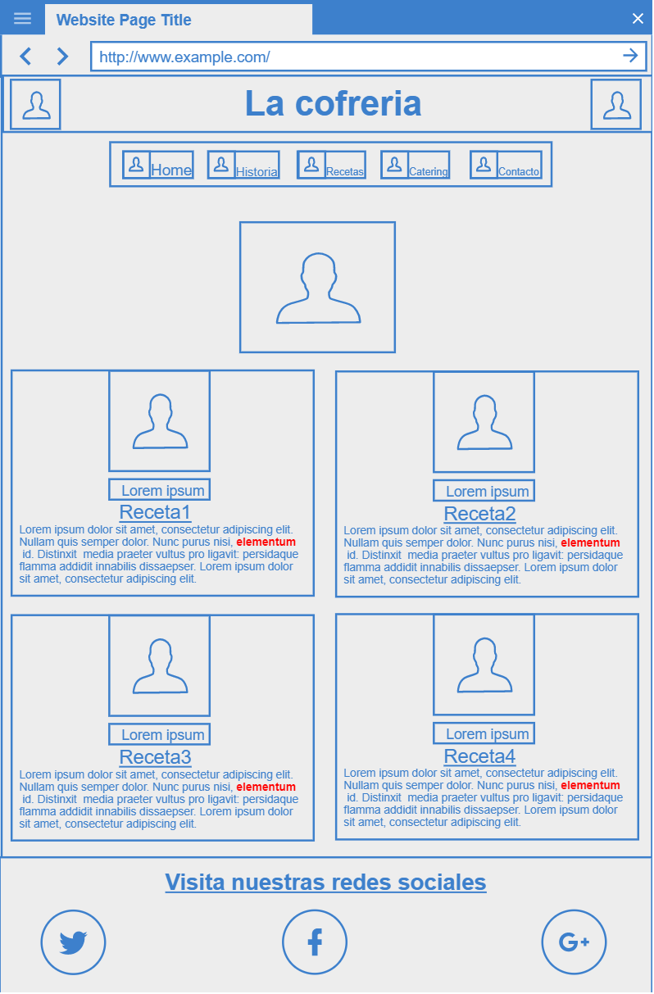

-Recetas(Responsive)

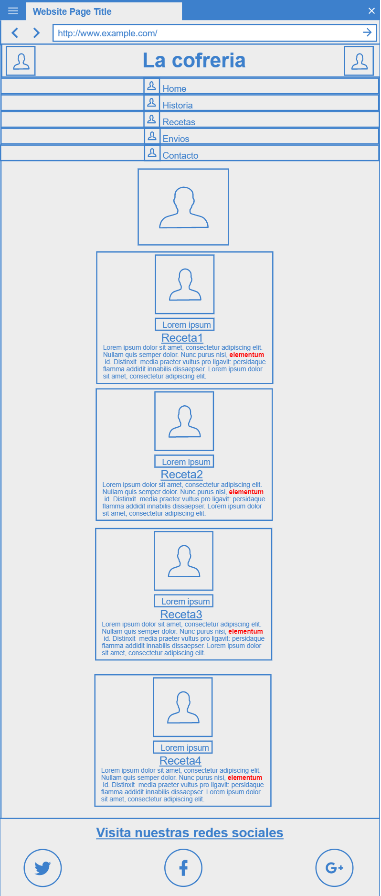

5.4 Pencil (Catering)

-Catering(normal)

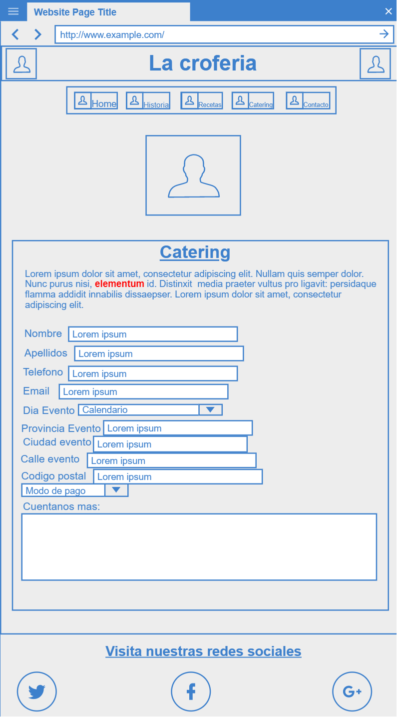

-Catering (Responsive)

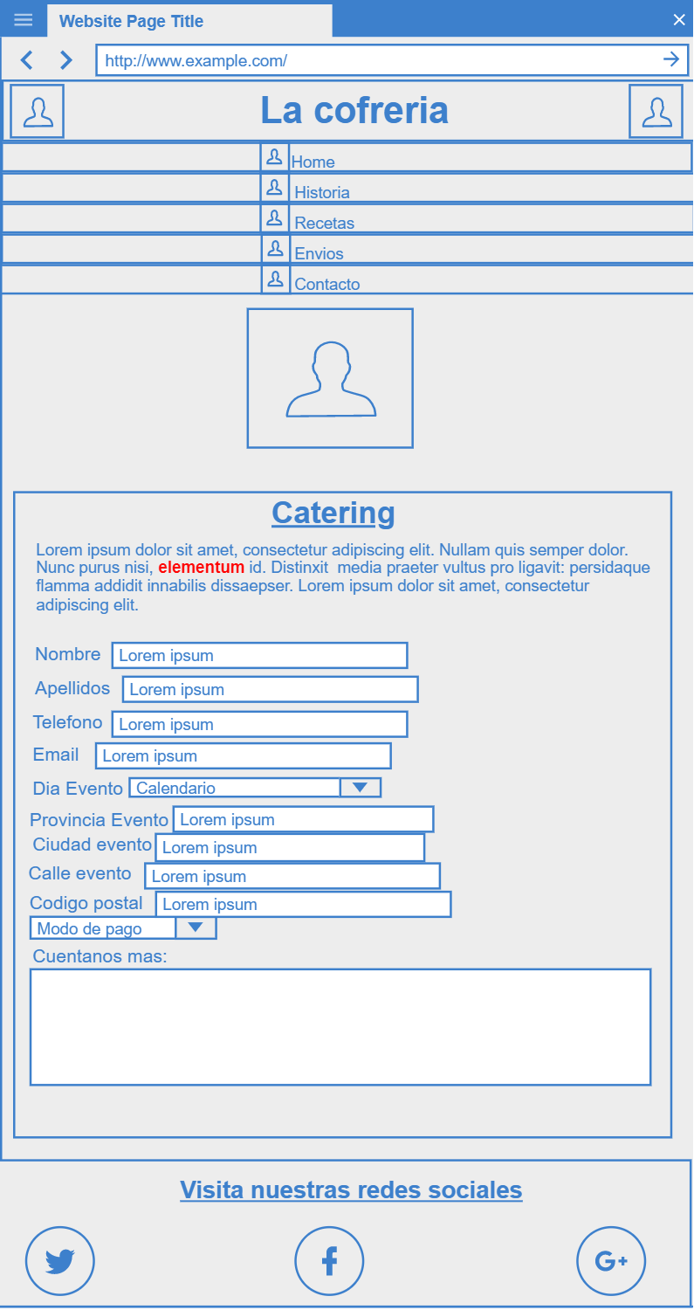

5.5 Contacto (Pencil)

-Contacto(normal)

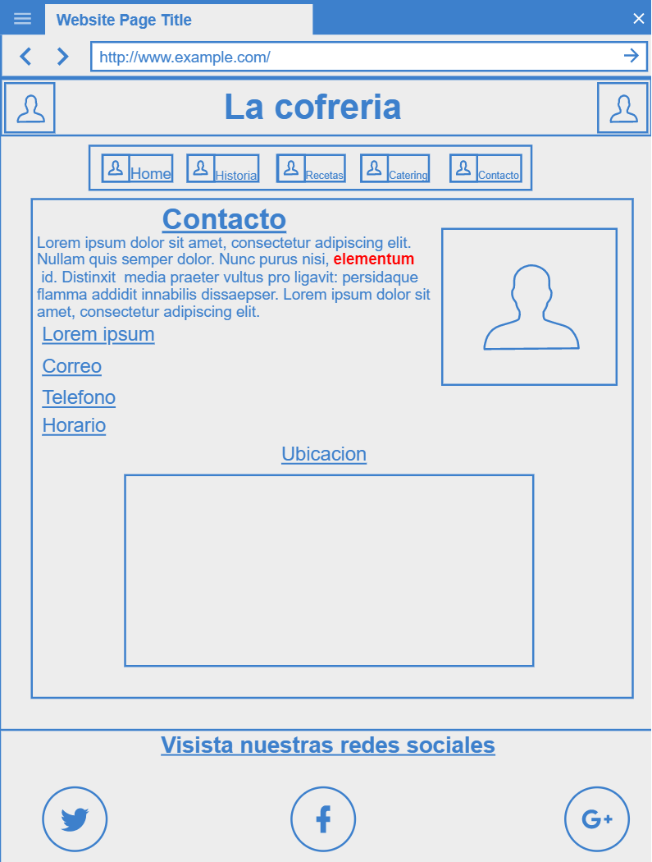

-Contacto (Responsive)



5.6 Condiciones.

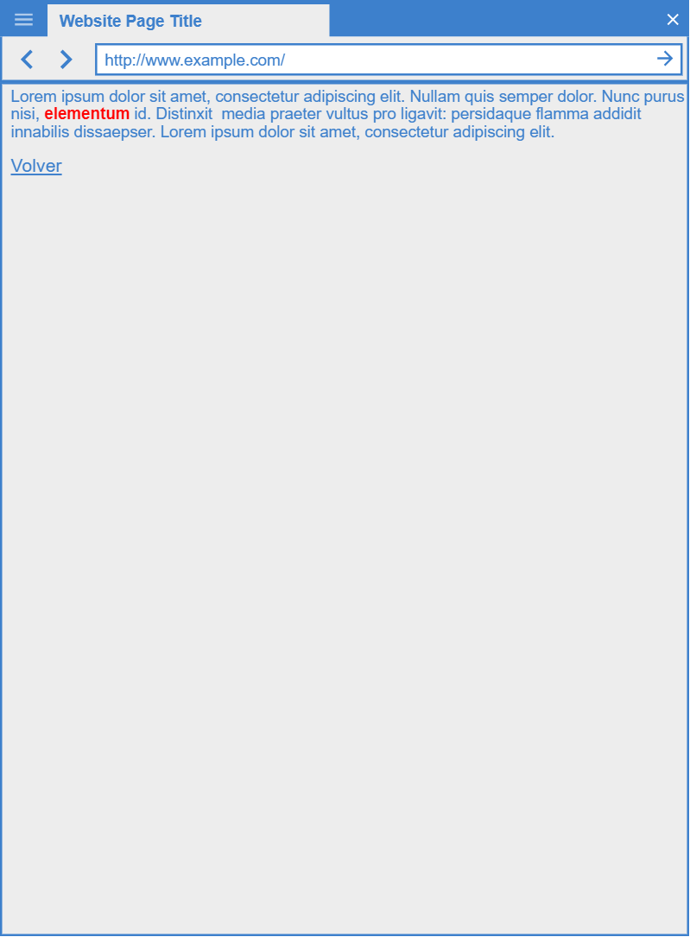

6 Mockups

6.1 Index (Normal)

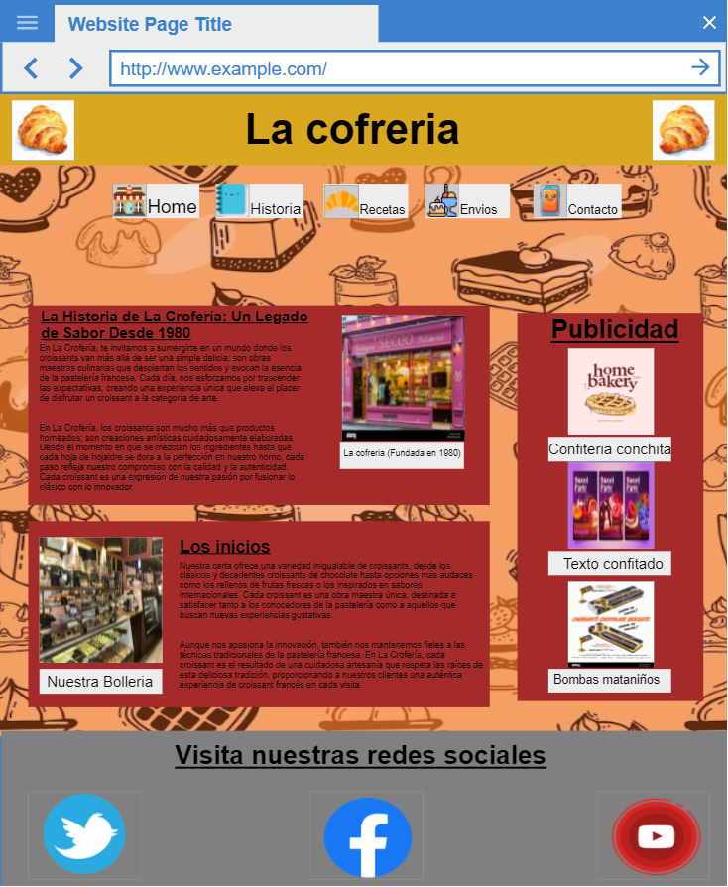

-Index (Responsive)

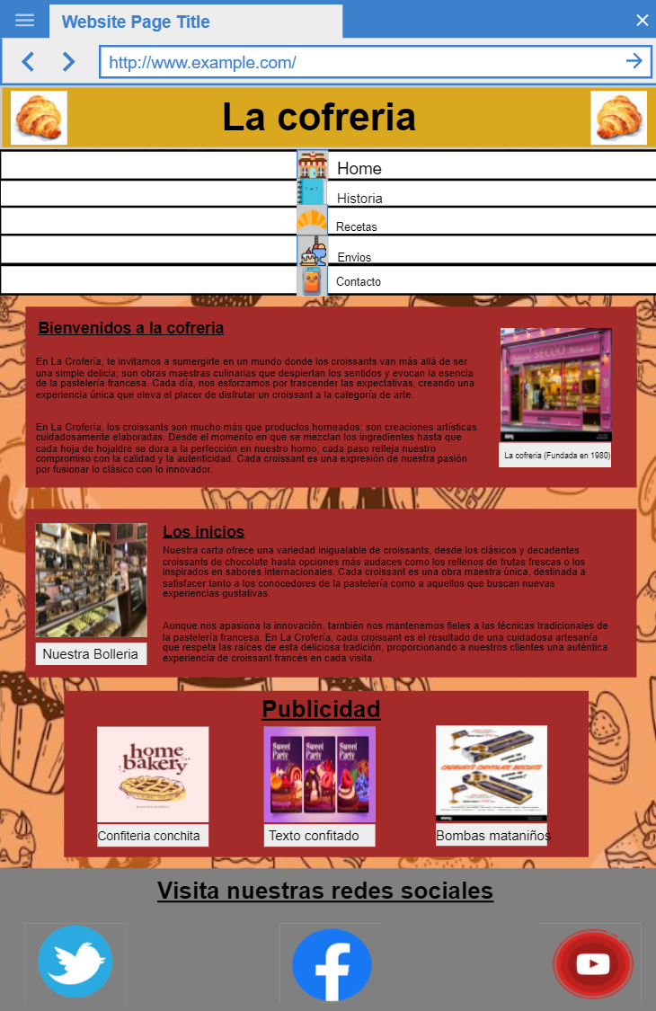

6.2 Historia Mockup

-Historia (normal)

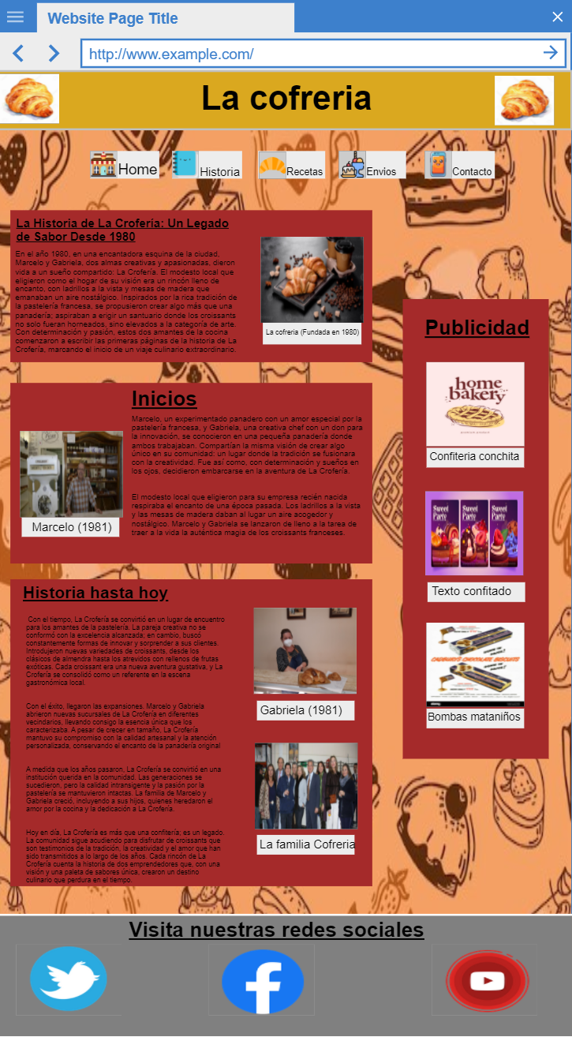

-Historia (Responsive)

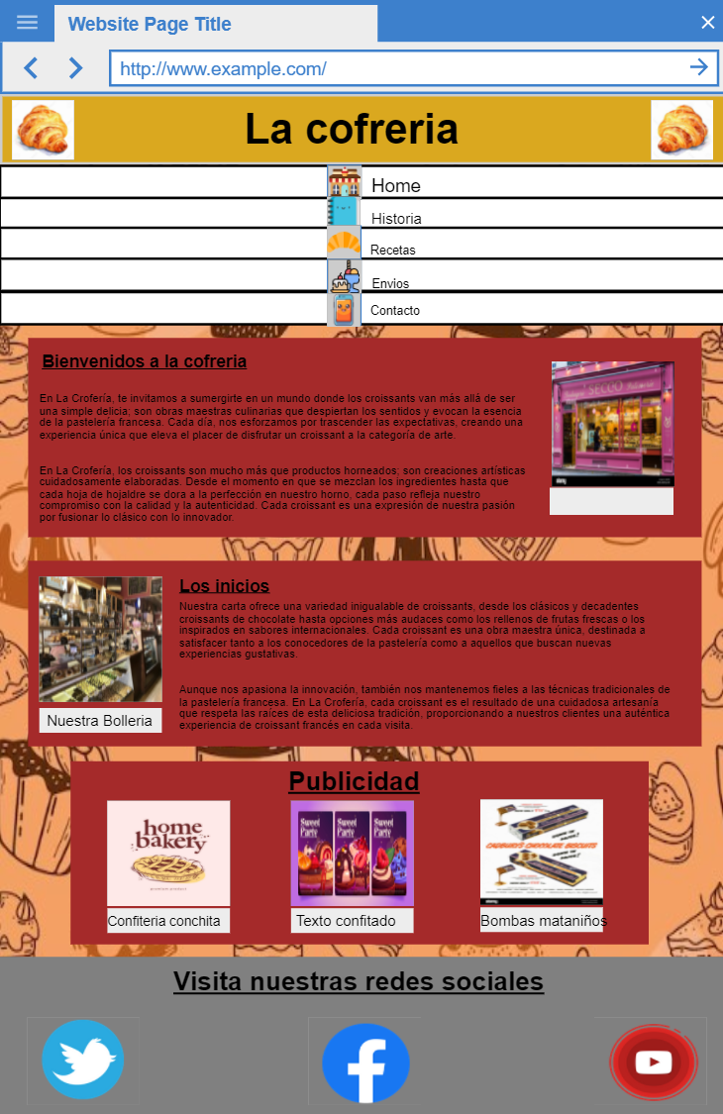

6.3 Recetas Mockup

-Recetas normal

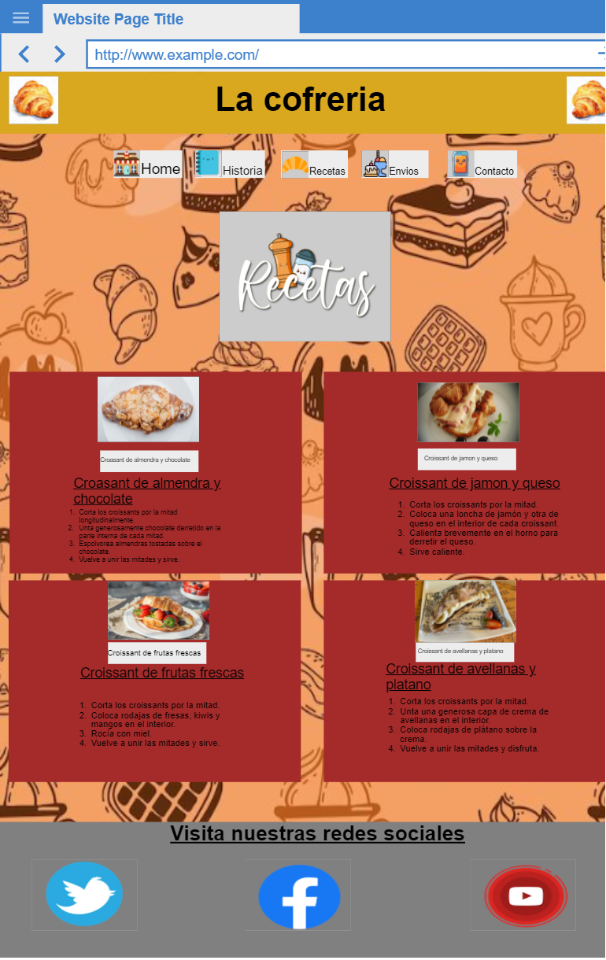

-Recetas Responsive

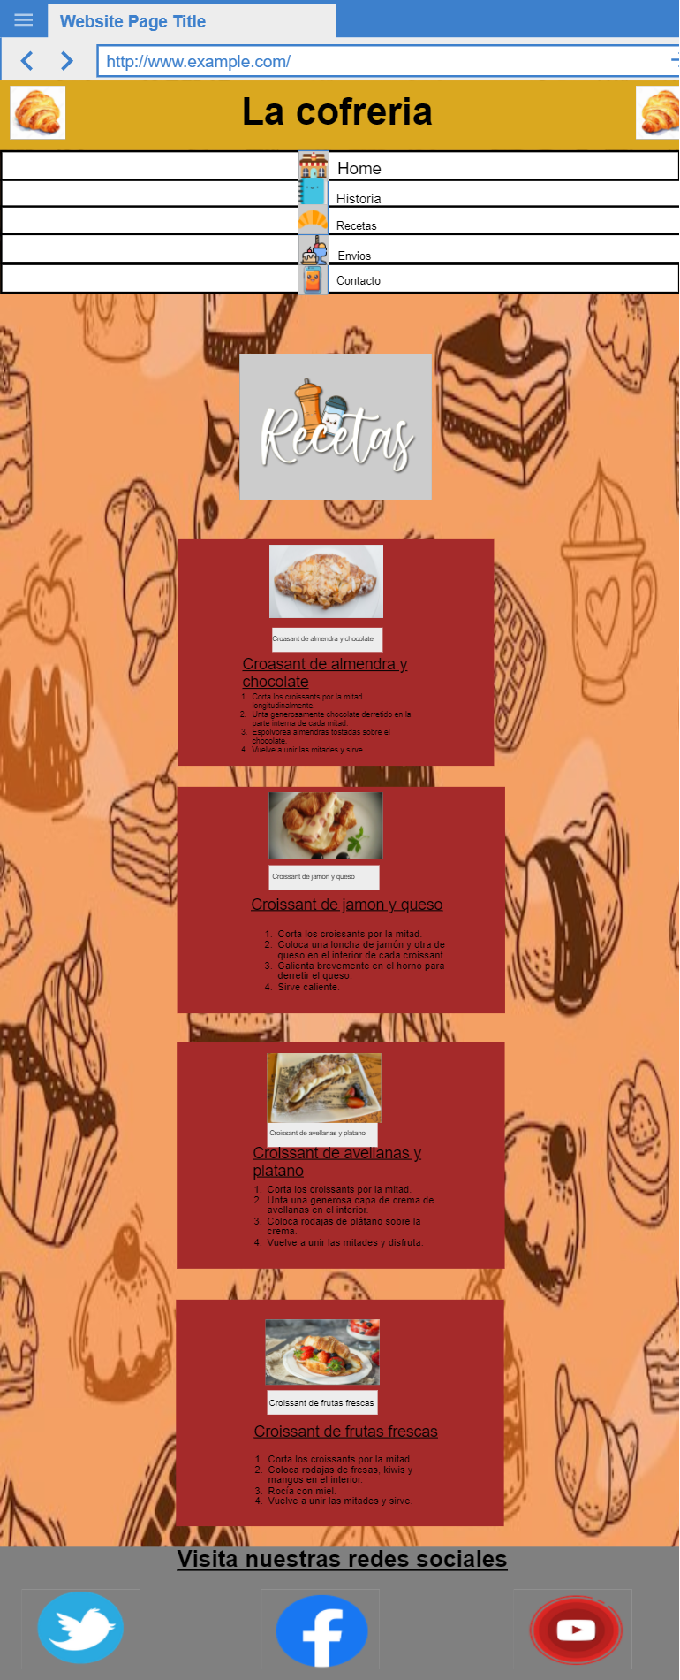

6.4 Catering mockup

-Catering (normal)

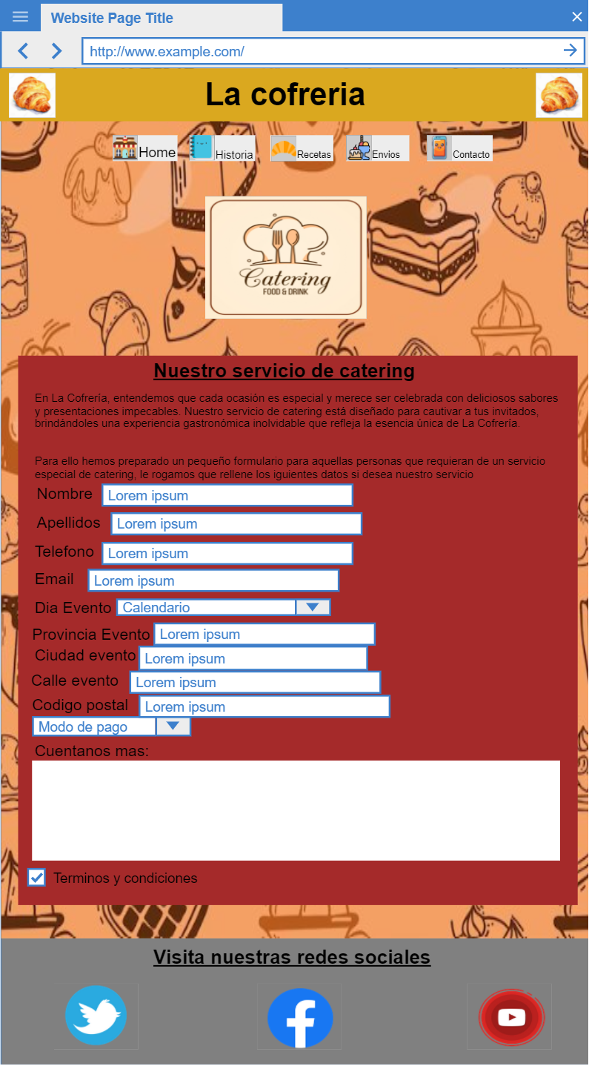

-Catering (Responsive)

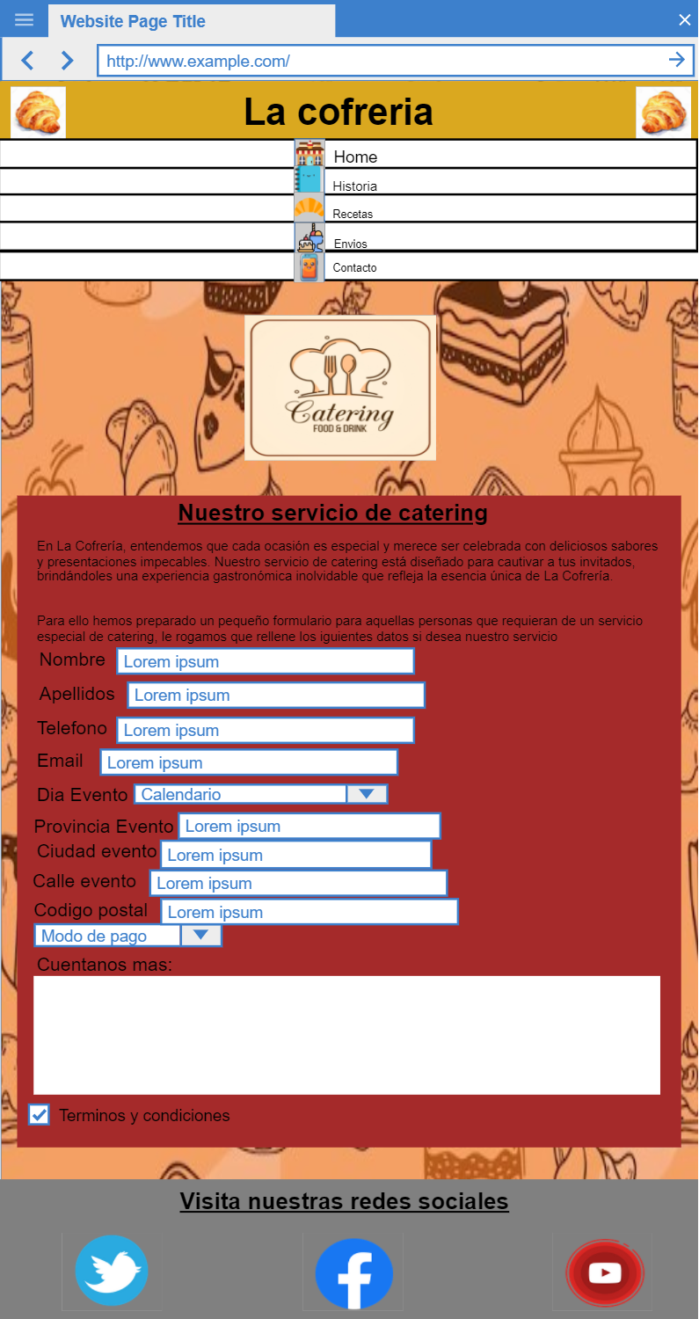

6.5 Contacto mockup

-Contacto normal

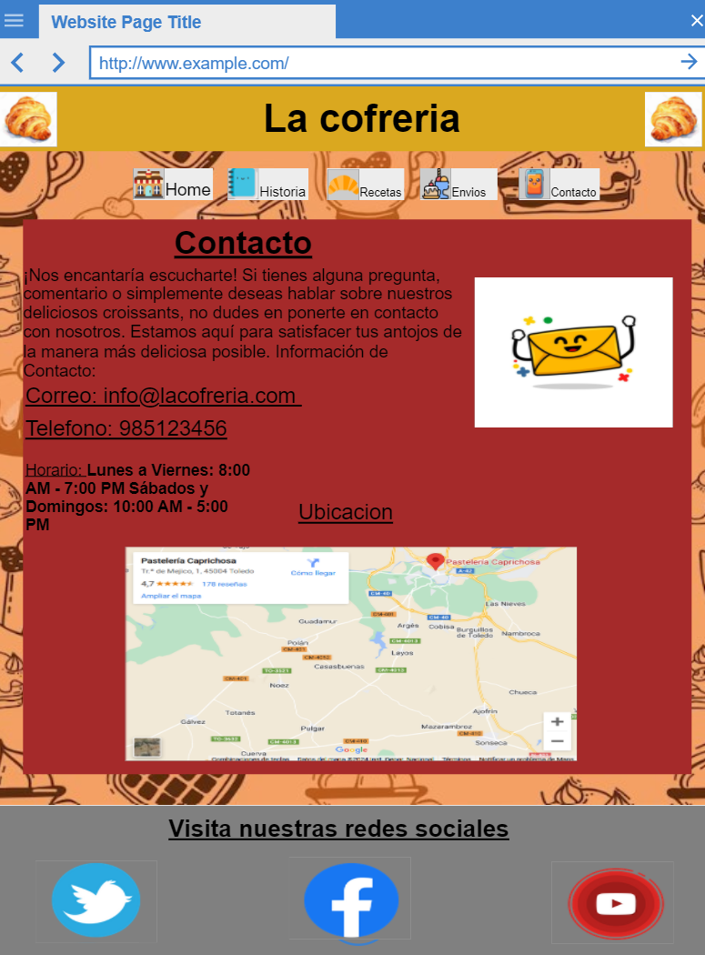

-Contacto (responsive)

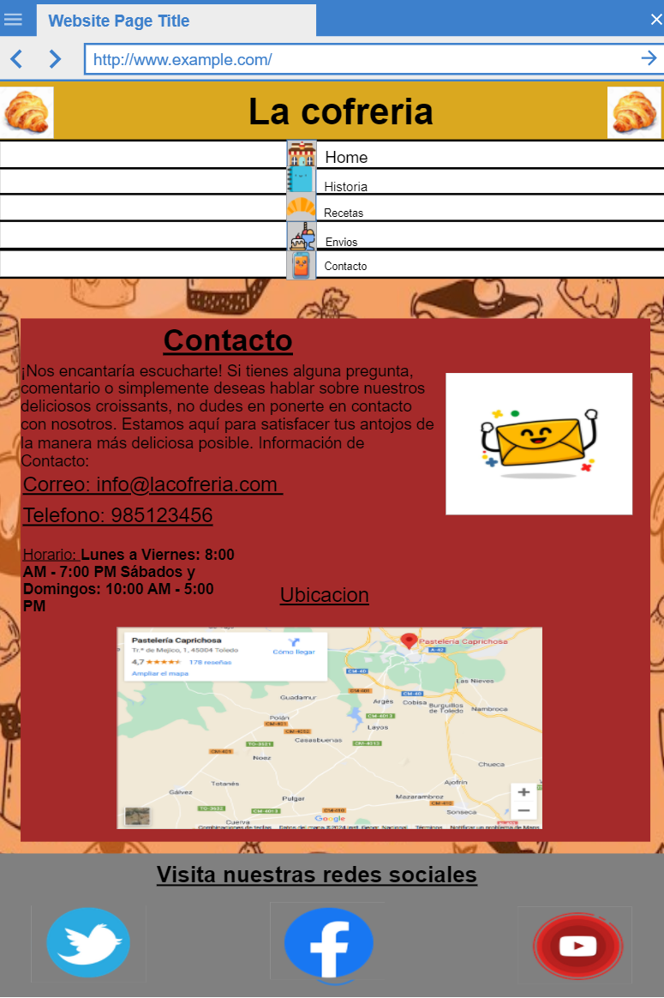

6.6 Condiciones

